УТВЕРЖДАЮ:
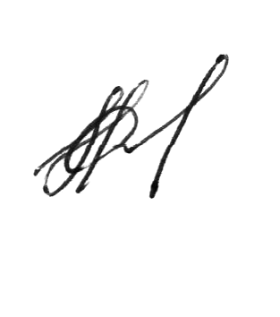
Глава администрации
МО «Сенгилеевский район»
_______________М.Н.Самаркин
«30» октября 2023 г.

План мероприятий («дорожная карта») по снижению рисков нарушения антимонопольного законодательства
в администрации муниципального образования «Сенгилеевский район»

№ | Вид риска | Мероприятия по минимизации и устранению рисков | Показатель  (планируемый результат) | Срок | Ответственный
1 | Нарушение антимонопольного законодательства при осуществлении закупок товаров, работ и услуг для муниципальных нужд | Контроль за соблюдением требований законодательства в сфере закупок;  мониторинг изменений законодательства о закупках, «белая и черная книги конкурентных и не конкурентных процедур»;  Предварительное согласование документации по закупкам с отделом правового обеспечения;  Рассмотрение технико-экономического задания на комиссии по повышению эффективности муниципальных закупок в МО «Сенгилеевский район»;  Систематическое повышение квалификации работников контрактной службы, контрактных управляющих. | Соблюдение норм действующего законодательства при осуществлении закупок, сведение к минимуму рисков нарушений;  Повышение уровня квалификации должностных лиц;  Отсутствие выявленных нарушений антимонопольного законодательства;  Подготовка документов без наличия рисков нарушения антимонопольного законодательства. | Постоянно | Управление экономического и стратегического развития  Администрации МО «Сенгилеевский район»;  Отдел правового обеспечения  Администрации МО «Сенгилеевский район»
2. | Нарушение антимонопольного законодательства при владении, пользовании и распоряжении муниципальным имуществом, земельными участками | Проведение конкурентных торгов в соответствии с требованиями законодательства;  Повышение уровня квалификации ответственных должностных лиц | Минимизация риска за счет усиления контроля соблюдения антимонопольного законодательства и повышения уровня квалификации сотрудников | Постоянно | Комитет по управлению муниципальным имуществом и земельным отношениям  МО «Сенгилеевский район»
3 | Нарушение антимонопольного законодательства при предоставлении муниципальных услуг | Повышение уровня компетенции сотрудников, ответственных за предоставление муниципальных услуг;  Повышение качества нормативно-правовых актов, регламентирующих оказание муниципальных услуг;  Повышение уровня правовой экспертизы и оценки регулирующего воздействия проектов нормативно-правовых актов | Минимизация риска за счет усиления контроля соблюдения антимонопольного законодательства | Постоянно | Структурные подразделения Администрации МО «Сенгилеевский район», предоставляющие муниципальные услуги
3 | Нарушение  антимонопольного  законодательства в  действующих  нормативных  правовых актах и проектах нормативных правовых актов | Анализ нормативных  правовых актов и проектов нормативных правовых актов на предмет соответствия  антимонопольному  законодательству;  анализ ранее выявленных нарушений;  мониторинг и  анализ практики применения  антимонопольного  законодательства; совершенствование системы  внутреннего контроля | Минимизация риска за счет усиления контроля соблюдения антимонопольного законодательства | постоянно | Управление экономического и стратегического развития  Администрации МО «Сенгилеевский район»;  Отдел правового обеспечения  Администрации МО «Сенгилеевский район»;  Комитет по управлению муниципальным имуществом и земельным отношениям  МО «Сенгилеевский район»;  Структурные подразделения Администрации МО «Сенгилеевский район», предоставляющие муниципальные услуги

